INDBYDELSE
POLITIETS MTB VINTER-CUP 1 AFD.

TIRSDAG DEN 25. OKTOBER 2016
Start kl. 10.30

Ruten : Søndre Plantage, 6800 Varde eller i folkemunde kaldet ”grusgraven”.
Find vej med GPS : Indtast Lifstrup Hovedvej 64, 6800 Varde. Plantagen er beliggende nord herfor ud til hovedvej 11 mellem Varde og motorvej E20. Der vil være opsat skilte ud til hovedvej 11.

Omklædning og bad : Varde Kaserne, Hjertingvej 127, 6800 Varde, Gymnastiksalen bygning 21 ( se kort over kasernen ).
Husk politilegitimation. Navne på civile deltagere giver jeg til hovedvagten, så de ved hvem der deltager.

Cykelvask : Varde kaserne, plads 67 ( se kort over kasernen ).

Parkering : Foregår på p-plads, Kallemærk og Borris. Dette skal efterkommes, idet vi ved sidste løb modtog klager (vi vil gerne have lov at komme igen).

Forplejning : Der vil være bananer, vand og kakao til alle ved start / mål.

Præmier : Vingaver til 1., 2. og 3. plads i alle klasser.

Afslutning : Kl. 13.00, Varde Kaserne, kantinen bygning 5 ( se kort over kasernen ).

Klasseinddeling : Klasse 1 : 21 – 39 år eller åben klasse.
Klasse 2 : 40 – 49 år
Klasse 3 : 50 – 59 år
Klasse 4 : 60 – RIP
Dameklasse
Begynderklasse

Ruten : Løbet afvikles i Søndre Plantage eller i folkemunde kaldet ”grusgraven” på de anlagte mtb spor. Området benyttes meget til afvikling af mtb løb og området er kendt for spor med et godt flow, hvor der ikke gives meget tid til ro, idet sving, op- og nedkørsler og forhindringer afløses af hinanden.
Ruten består hovedsageligt af tekniske singletracks, men der vil være passager med overhalingsmuligheder.
Ruten kan køres af alle, og der er B-linier eller ” chicken ” run ved de stejleste nedkørsler eller tekniske opkørsler. Så de der mestrer teknikken kan tjene lidt tid ved at køre ideallinien ☺
Alle B-linier vil være opmærkede.

Ruten og antallet af omgange kan blive ændret efter vejrholdene, men vi tilstræber en sluttid for vinderen i klasse 1 på omkring en time og et kvarter.

Ruten vil være afmærket med minestrimmel.

Pris :

Løbet : 60 kr.
Afslutning : 100 kr.

Betaling : Arbejdernes Landsbank, konto 0400-1140082015 med angivelse af navn og forening.

Tilmelding : på mail til Anders Lindvig Pille, ALJ002@POLITI.DK med angivelse af navn,
klasse og om man vil deltage i afslutning.

Sidste tilmelding : tirsdag den 11. oktober 2016. Tidspunktet er af hensyn til kasernens kantine ( så
hurtig tilmelding vil være dejligt ☺ )

./. Se de vedhæftede kort af kasernen og kørevejledning nedenfor.

Med venlig hilsen

Anders Lindvig Pille
Esbjerg Politi Idræts forening.

Indkørsel/hovedvagt - Kantine - Cykelvask – Parkering – Omklædning

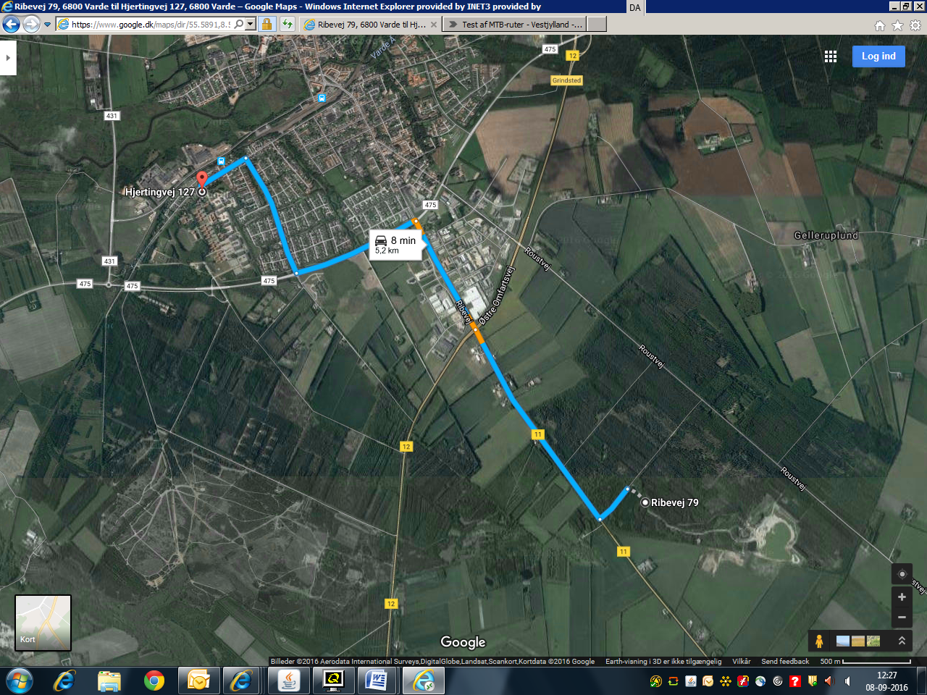

Varde Kaserne Start / mål

